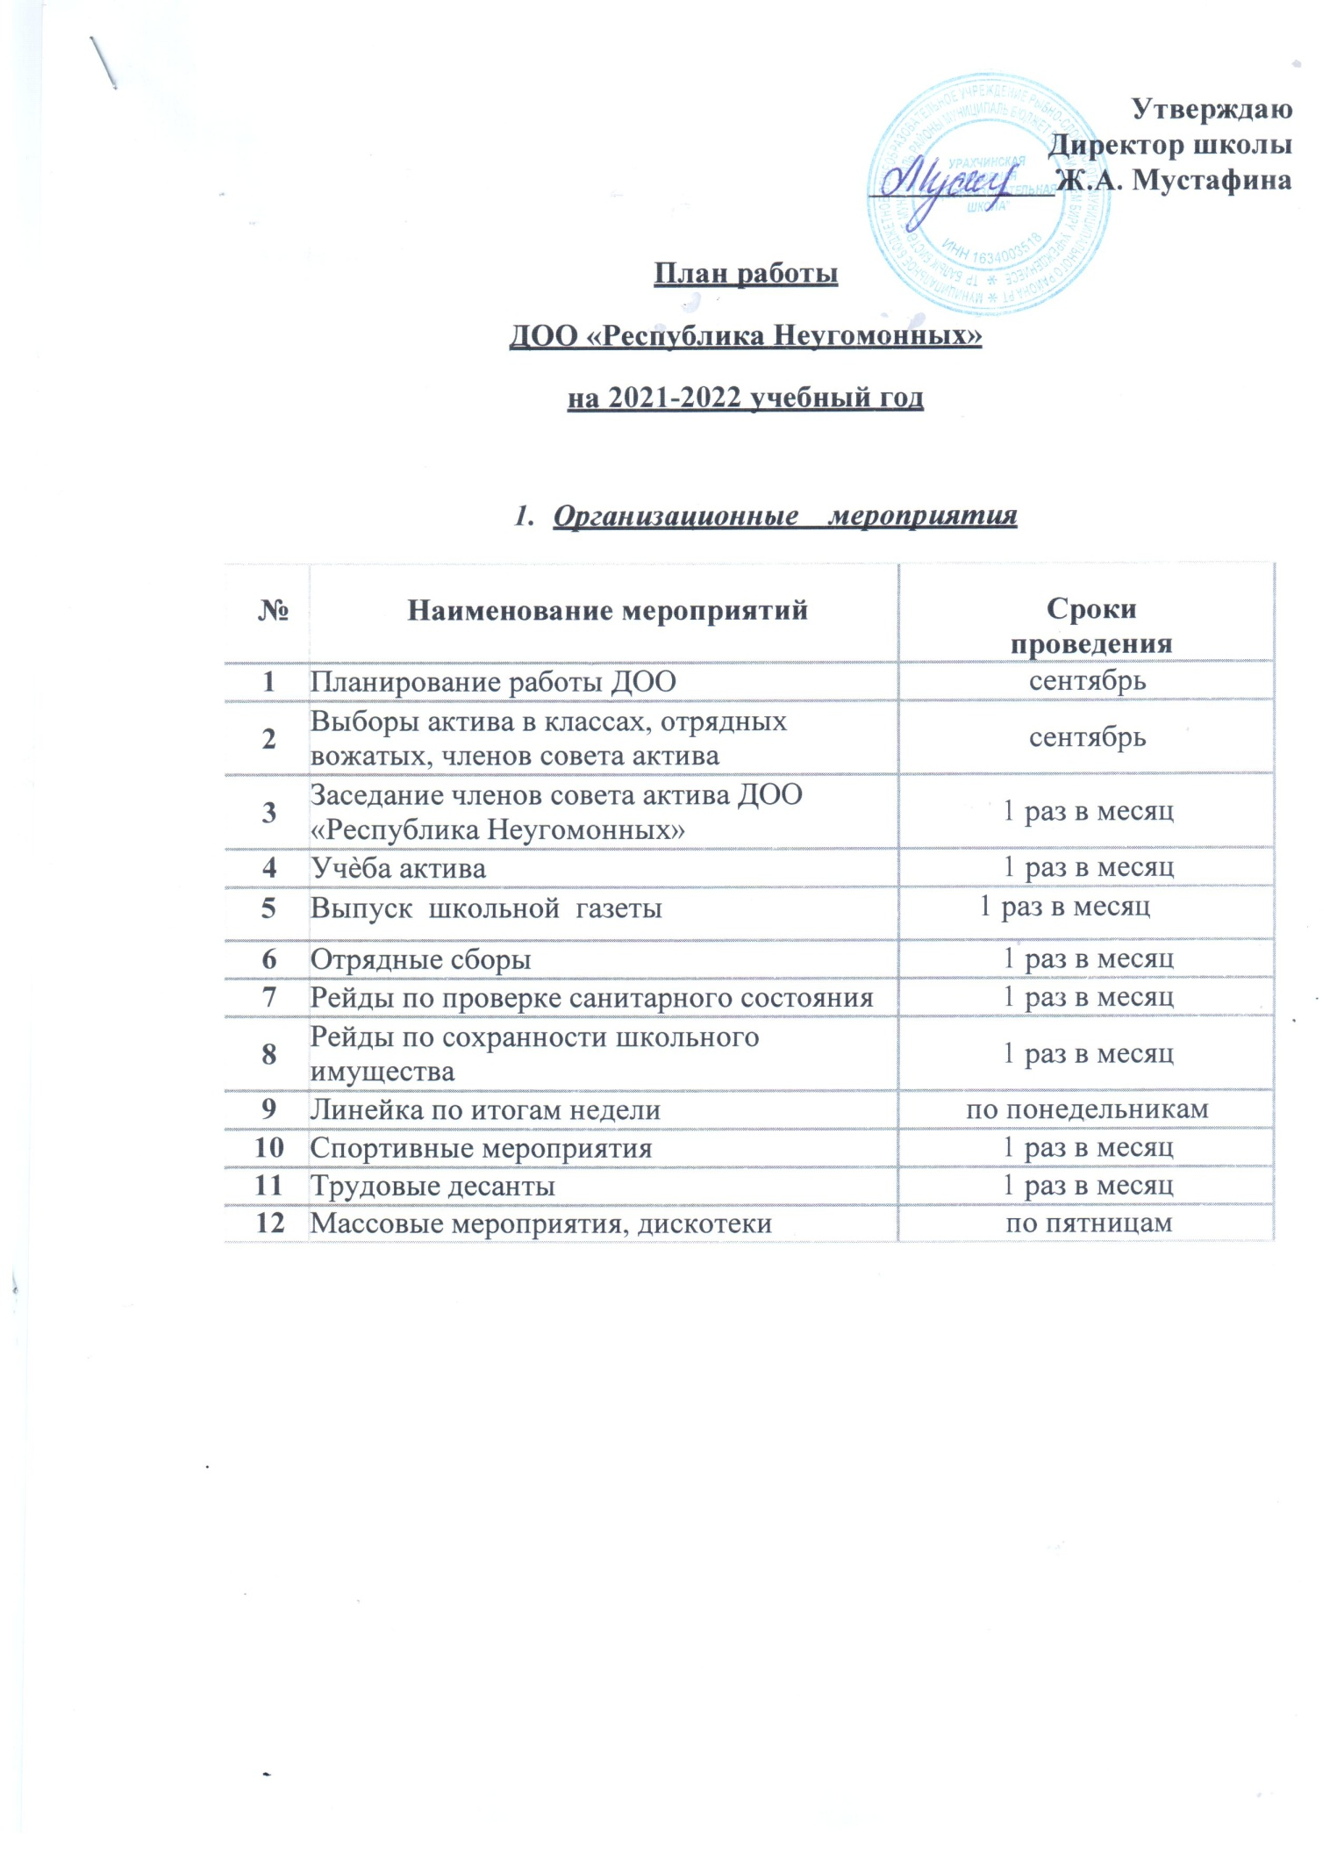

2. Массовые дела
№ | Наименование мероприятий | Дата проведения
1 | Торжественная линейка, посвящѐнная  празднику первого звонка | сентябрь
2 | День рождение СНТ! | 15 сентября
3 | Мероприятия по профилактике детского дорожно-транспортного травматизма:  - выпуск и распространение памяток "Осторожно : дорога"  - выставка рисунков по ПДД  - рейды ЮИДД (территория около школы);  - Азбука Дорожного движения 1-4е кл. (выступления агитбригады ЮИД); | сентябрь
4 | Мероприятия по предупреждению терроризма и  экстремизма: беседы, кл. часы, встречи с работниками полиции и МЧС | сентябрь
5 | Сбор отрядов на тему  «Мы за здоровый образ жизни» | сентябрь
6 | Приѐм в ДОО «Республика Неугомонных» | сентябрь
7 | Праздник, посвящѐнный Дню учителя. | октябрь
8 | Осенний бал | октябрь
9 | Беседа на тему: «Экстремизм, терроризм» | Сентябрь-октябрь
10 | Операция «Ветеран» (тимуровская работа)  - встречи с ветеранами ВОВ и локальных войн;  - музейные уроки (с приглашением ветеранов)»  - поздравления подшефных ветеранов с праздниками и памятными датами | регулярно
11 | Единые Дни действий (традиционные  мероприятия) | Весь год
12 | Беседа на тему: «Толерантность» | ноябрь
13 | Отрядный сбор на тему «Герб, флаг и гимн  России» | ноябрь
 | Мероприятия, посвящѐнные Дню матери: | ноябрь

14 | - конкурс открыток и плакатов;  - концерт
15 | Линейка, посвящѐнная дню Конституции РФ | декабрь
16 | День сказок | декабрь
17 | Новогодний маскарад:  - Мастерская Деда Мороза;  - театрализованное представление;  - дискотека | декабрь
18 | КВН между 6 - 7кл. | январь
19 | Весѐлые старты | январь
20 | День юного антифашиста. | февраль
21 | «А ну-ка, мальчики» | февраль
22 | Конкурс рисунков, посвящѐнных Дню  защитника Отечества «Армия на страже мира» | февраль
23 | Спортивный конкурс в честь Дня защитника  Отечества | февраль
24 | Мероприятия, посвящѐнные Дню матери:  - конкурс открыток и плакатов;  - концерт;  - «А ну-ка, девушки!»;  - дискотека | до 8 марта
25 | «День птиц»:  - Операция «Кормушка»;  - рейды по наблюдению за птицами | Январь - март
26 | Отрядные сборы на тему  «Моя малая родина» | апрель
27 | Мероприятия, посвящѐнные Дню Победы:  - линейка;  - Фотовыставка «Мой дед –герой»;  - операция «Обелиск»;  - смотр строя и песни»;  - вахта «Памяти;  - шествие «Бессмертный полк»; | май
28 | Праздник Детства:  - конкурс рисунков на асфальте «Детство – это свет и радость!» | май

 | - концерт
29 | Отчѐтные отрядные сборы | май
30 | Праздник последнего звонка  «До свиданья, школа!» | 25 мая
31 | Отчѐтный сбор ДОО | конец мая
3. Инновационная деятельность
1 | Создание странички ДО на сайте школы, в Контакте, Инстаграмме | октябрь
2 | Применение новых технологий с использованием ИКТ. | весь год

